**PENDIDIKAN VOKASI**

**UNIVERSITAS BRAWIJAYA**

**PROYEK PEMROGRAMAN ANDROID**

SEMESTER : GENAP TAHUN : 2019

NAMA MODUL : **PROJECT 7a, 7b dam 7c**

**(Spinner, Check Box dan RadioButton)**

DOSEN PEMBIMBING : SALNAN RATIH ASRININGTIAS, ST.,MT

PROGRAM STUDI/KELAS :

NIM-NAMA :

1. **TUJUAN**
2. Mahasiswa mampu memahami ListView dan Adapter pada android studio
3. Mahasiswa mampu membuat project sederhana menggunakan ListView dan Adapter pada android studio.
4. **PERALATAN**
5. Perangkat komputer dengan operating system windows atau sejenis
6. Android Studio
7. Smartphone Android
8. Kabel USB
9. **SPINNER**
   1. Buat project dengan nama Project7a
   2. Ubah Layout pada xml menjadi LinearLayout, dan buat Spinner dan TextView seperti berikut:

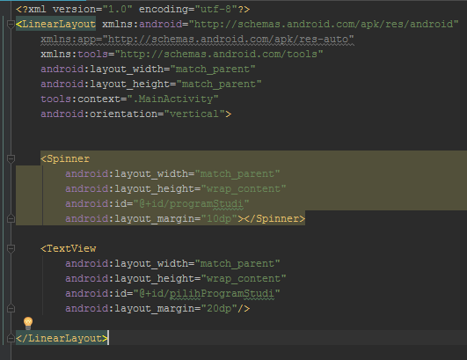

Spinner digunakan untuk menampilkan data program studi dalam bentuk dropdown. Ketika memilih program studi maka program studi yang dipilih akan ditampilkan pada TextView dengan id “pilihProgramStudi”

* 1. Agar data program studi dapat ditampilkan pada Spinner maka harus menggunakan ArrayAdapter. Dalam penggunaa ArrayAdapter, data program studi harus di tampung dulu, maka buat activity baru untuk resource yang berisi textView untuk menampung data ListView, dengan cara klik pada res 🡪 klik kanan pada layout 🡪 pilih new 🡪 new Resource File dan isi nama file dengan “activity_list_prodi.xml”. Ubah layout pada activity_list_prodi menjadi LinearLayout dan tambahkan TextView dengan id =”textProdi”, seperti berikut :

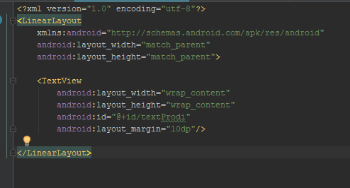

* 1. Berikut adaah langkah-langkah menampilkan data pada spinner menggunakan adapter :

1. Membuka file MainActivity.Java
2. Import Package yang akan digunakan yaitu Spinner, Adapter dan TextVIew, seperti berikut:



1. Deklarasikan object Spinner , TextView dan data array yang akan ditampilkan

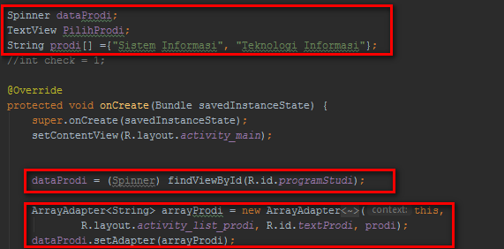

* 1. Memberikan aksi ketika data prodi pada spinner dipilih yaitu menampilkan data prodi pada textView ketika prodi di pilih, bisa menggunakan AdapterView sebaga berkut :

1. Import Package AdapterView dan View



1. Implement mainactivity.java ke class Adapter View

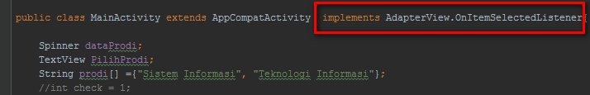

1. Tambahkan aksi ketika data dipilih dari spinner pada method onCreate



1. Overidding Method “onItemSelected” pada AdapterView untuk memberikan aksi ketika data prodi dipilih dari spinner maka akan tampil di TextView, letakkan di luar method onCreate

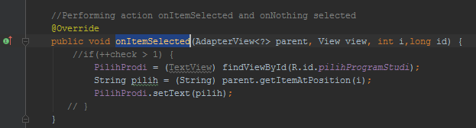

1. Overidding method pada AdapterView untuk memberikan aksi ketika data prodi tidak dipilih dari spinner,

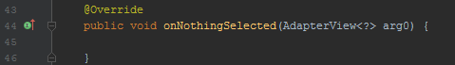

* 1. Maka hasil yang diperoleh adalah sebagai berikut :

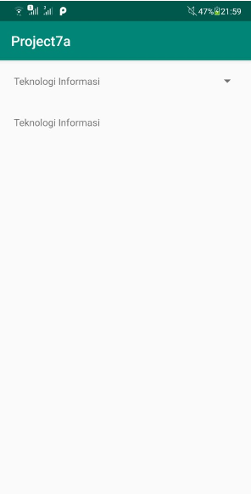

Ketika pilih prodi Tekniologi Informasi maka pada TextView akan tampil prodi Teknologi Informasi

* 1. Untuk mengambil data pada Spinner jika data dipilih bisa menggunakan source code “getSelectedItem” seagai berikut :



1. **CHECK BOX**
   1. Buat Project 7b
   2. Ubah menjadi LinearLayout dan buat TextView dengan id “textHobbby” untuk menampilkan tulisan “Hobi Anda Adalah”

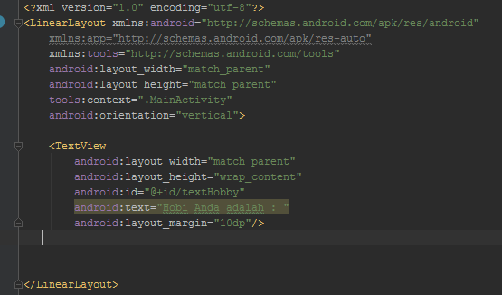

* 1. Di bawah TextView tambahkan 5 Checkbox, seperti berikut :

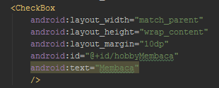

Dengan id dan text sebagai berikut :

1. Id:” hobbyMembaca” dan text:”Membaca”
2. Id:” hobbyMenulis” dan text:”Menulis”
3. Id:” hobbyNonton” dan text:”Nonton Film”
4. Id:” hobbyKuliner” dan text:”Kuliner”
5. Id:” hobbyTraveling” dan text:” Traveling”
   1. Tambhkan Button dibawah checkbox

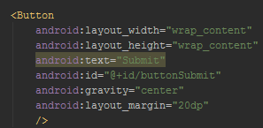

* 1. Tambakan Textview di bawah Button untuk menampilkan hobi apa saja yang dipilih

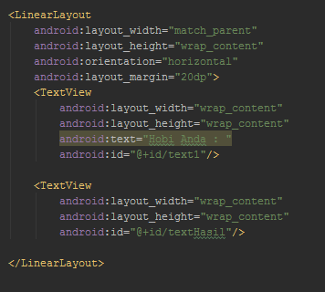

* 1. Buka file activityMain.java dan import package semua widget yang digunakan



* 1. Deklarasikan semua widget yang digunakan

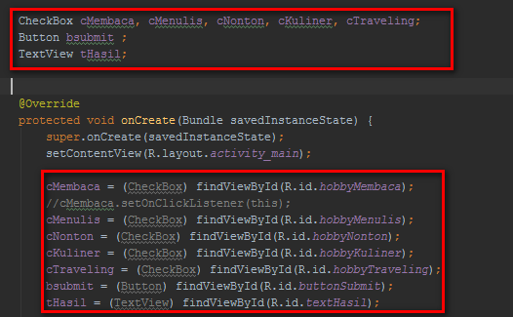

* 1. Agar data yang sudah dipilih bisa disimpan dan ditampilkan maka harus menggunakan List dan Array List. Import Package List dan ArrayList



Deklarasikan variabel yang digunakan :



* 1. Memberikan aksi pada button ketika checkbox sudah dipilih dapat menggunakan method “setOnClickListener” . Untuk mengetahui checkbox di pilih atau tidak bisa menggunakan “isChecked”. Untuk menampung data mana saja yang sudah dipilih dapat menambahkan ke variabel List dengan “add” dan untuk menghapus data dari List ketika data di unchecked bisa menggunakan “remove”, selengkapnya adalah sebagai berikut :

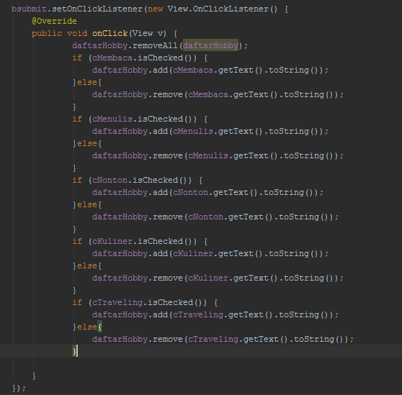

Untuk menampilkan data dalam bentuk koma bisa menggunakan method join pada package TextUtil, import terlebih dahulu TextUtil



Tambahkan Source code berikut :



Hasil yang diperoleh adalah sebagai berikut:

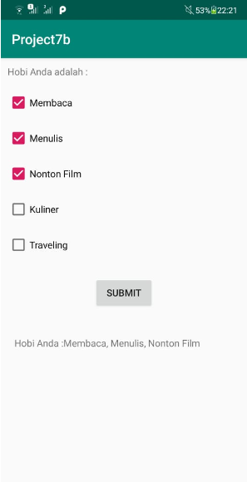

1. **RADIO BUTTON**
   1. Buat Project 7c
   2. Ubah Layout menjadi LinearLayout dan buat TextView untuk menampilkan “Jenis Kelamin”, seperti berikut:

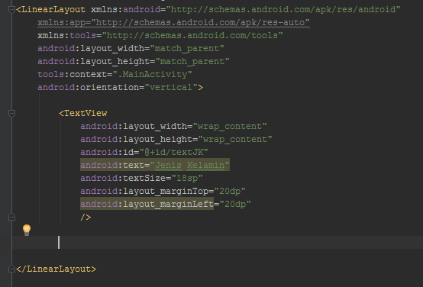

* 1. Tambahkan radio button di bawah textView untuk jenis kelamin Laki-laki dan Perempuan. Agar bisa dipilih salah satu maka radio button harus dimasukkan ke dalam radiogroup, seperti berikut:

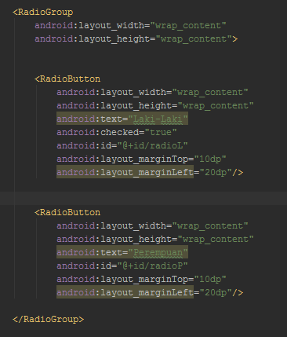

* 1. Tambahkan Button di bawah Radio Group sepert berikut :

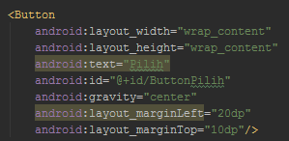

* 1. Tambahkan TextView untuk menampilkan data yang dipilih di bawah Button, seperti berikut:

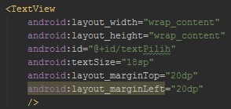

* 1. Buka MainActivity.Java dan import semua package widget yang digunakan :



* 1. Deklarasikan semua widget yang digunakan, seperti berikut :

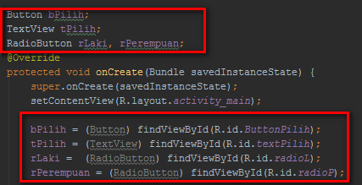

* 1. Beri Aksi pada button ketika diklik menggunakan method “setOnClickListener”. Untuk mengetahui apakah radio button dipilih atau tidak bisa menggunakan “isChecked”. Aksi pada button adalah sebagai berikut :

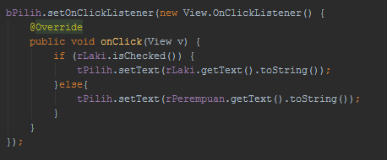

* 1. Maka didapatkan hasil sebagai berikut :

